Lunes
22
de noviembre

Tercero de Primaria
Lengua Materna

Recolectando y ordenando palabras

Aprendizaje esperado: Identifica la utilidad del orden alfabético.

Énfasis: Búsqueda de palabras en diccionario. Registro de datos en orden alfabético.

¿Qué vamos a aprender?

Continuarás aprendiendo sobre el uso del diccionario para la búsqueda de palabras y registrarás datos en orden alfabético al elaborar un directorio personal. Para esto, necesitarás el directorio del salón que realizaste anteriormente.

La sesión pasada aprendiste la importancia del diccionario, ¿recuerdan alguna de sus características?

El diccionario es un libro de consulta en donde aparecen palabras con explicación de su significado y algo muy importante, para facilitar su consulta, los vocablos están ordenados alfabéticamente.

Y hablando de orden alfabético, realicemos un cuento motor; conforme lo vayas leyendo tienes que imitar los movimientos para descubrir a qué animales nos referimos, al final del juego daremos la respuesta ¿Estas listos/as?

El cuento se llama:
“Cuando a la sabana fui...”

¡Hola! Soy el capitán Tafarí, he vivido tantas experiencias como investigador que se me olvida todo. Les comento que fui a la Sabana hace 2 semanas y me encontré a un animal que estiraba su cuello para comer (imitar todos los movimientos) masticaba así (imitar), corría de esta manera (imitar) y tenía unas manchas color café, hermosas, su nombre era Tamara, pero no recuerdo qué animal era… empezaba con j o creo con g, no lo sé… (Jirafa)

También encontré un animal que parecía que siempre estaba enojado, tenía un cuerno en medio de la cabeza y otros dos a los costados con unas orejas muy pequeñas, realmente parecía un dinosaurio, además sus ojos eran muy pequeños y siempre se movía muy brusco. Su nombre era Germán (bueno, así le puse) era... era... un... empezaba con r… bueno luego les digo que era. (Rinoceronte)

Luego me encontré con un amigo muy particular lleno de rayas y muy veloz, parecía que se reía porque hacía un sonido muy chistoso (imitar), era un cuadrúpedo, no recuerdo su nombre solo sé que empezaba con c… (Cebra)

Estaba desayunando cuando escuché unas pisadas muy fuertes, era mi amigo Shaka, tiene unas orejas grandotas, unos colmillos enormes, una trompa muy larga y sus patas gigantescas. Lo único que no me gusta es que se la pasa gritando (risas) y empieza con la letra e ¡Quisiera tener la memoria de ellos! (Elefante)

Lo que realmente me dio miedo fue cuando vi a lo lejos cómo un amigo, habitante de ese ecosistema, se agazapaba entre la maleza, es temido por todo aquel que no cumpla las órdenes del rey, con una melena enorme, una mandíbula grande, pero eso sí amigos, muy muy dormilón… Me refiero a mi amigo Leonardo. (León)

¿Qué hacemos?
Ahora que ya leíste el cuento de la sabana quisiera que recordarás qué animales eran…

Puedes elaborar tarjetas con las letras del abecedario y formar los nombres de los animales: jirafa, rinoceronte, cebra, elefante y león.

- ¿Qué animales se mencionaron en el cuento?,
- ¿Qué te parece si de una vez las vas ordenando alfabéticamente?

Ahora, busca en el diccionario los nombres de los animales que acabas de formar.

Tienes que hacerlo lo más rápido posible, cuando la encuentres, anota el significado en tu cuaderno y léela en voz alta.
Gana el que encuentre el mayor número de palabras.

La primera palabra es “elefante” ¿Listos? ¡A buscar en el diccionario!

¿Recuerda la descripción que se hacía en el cuento?, ¿se acerca a la definición que nos da el diccionario?, ¡Verdad!

¿Te divertiste? ¿Encontraste todas las palabras?

Ya viste que buscar palabras en el diccionario puede resultar bastante divertido; a partir de hoy, consúltalo cuando un vocablo te resulte desconocido o quieras cerciorarte cómo se escribe.

Para la siguiente actividad se requiere lo siguiente:

- El directorio del salón que elaboraste el pasado 4 de noviembre (caja con fichas de datos).
- Un “cuaderno” grande, elaborado con hojas de papel bond dividido en mitades o en cuatro partes iguales. En la parte superior derecha de cada hoja anotarle con color rojo la letra del abecedario que corresponde.
- Tiras de papel con los datos de las siete personas. (Tomadas del directorio del salón de la clase anterior).

Ahora, aprovechando que has repasado el orden alfabético, vamos a armar el directorio personal. Para esto necesitas el directorio del salón que integraste la semana pasada, ¿ya lo tienes?… también cuaderno y lápiz. Como será tu directorio personal, cada quien decidirá a qué compañeros del salón quiere incluir.

Revisa las fichas del directorio del salón, menciona los nombres de tus “compañeros”.

Toma del directorio del salón las fichas de tus compañeros elegidos.

Para cada letra del abecedario puedes ocupar la mitad o la hoja completa del cuaderno (dependiendo si es cuaderno profesional o cuaderno forma italiana), anota la letra que corresponde en la esquina superior derecha. Copia en el cuaderno, el formato de ficha:

- Nombre iniciando por apellidos
- Domicilio
- Teléfono
- Puedes agregar correo electrónico o punto de referencia.

Transcribe la información de tus compañeros en tu directorio, de acuerdo a la letra con la que inicia su nombre o apellido, Se recomienda sea por apellido.

¿Estás listo/a para elaborar el directorio personal? ¡Corre tiempo!
Ahora, verifica que las palabras hayan quedado bien separadas para que haya claridad en la información ¿Separa las palabras de manera correcta?

Has integrado tu directorio personal, ordenando alfabéticamente los datos.

Recuerda que falta hacer la última revisión a tu escrito, pero eso será en otra ocasión. Mientras tanto, comparte con tus compañeros de clase y con tu maestra o maestro la actividad realizada el día de hoy.

Esta actividad corresponde a la página 34 del libro de español actividades, apartado “Mi directorio personal”.

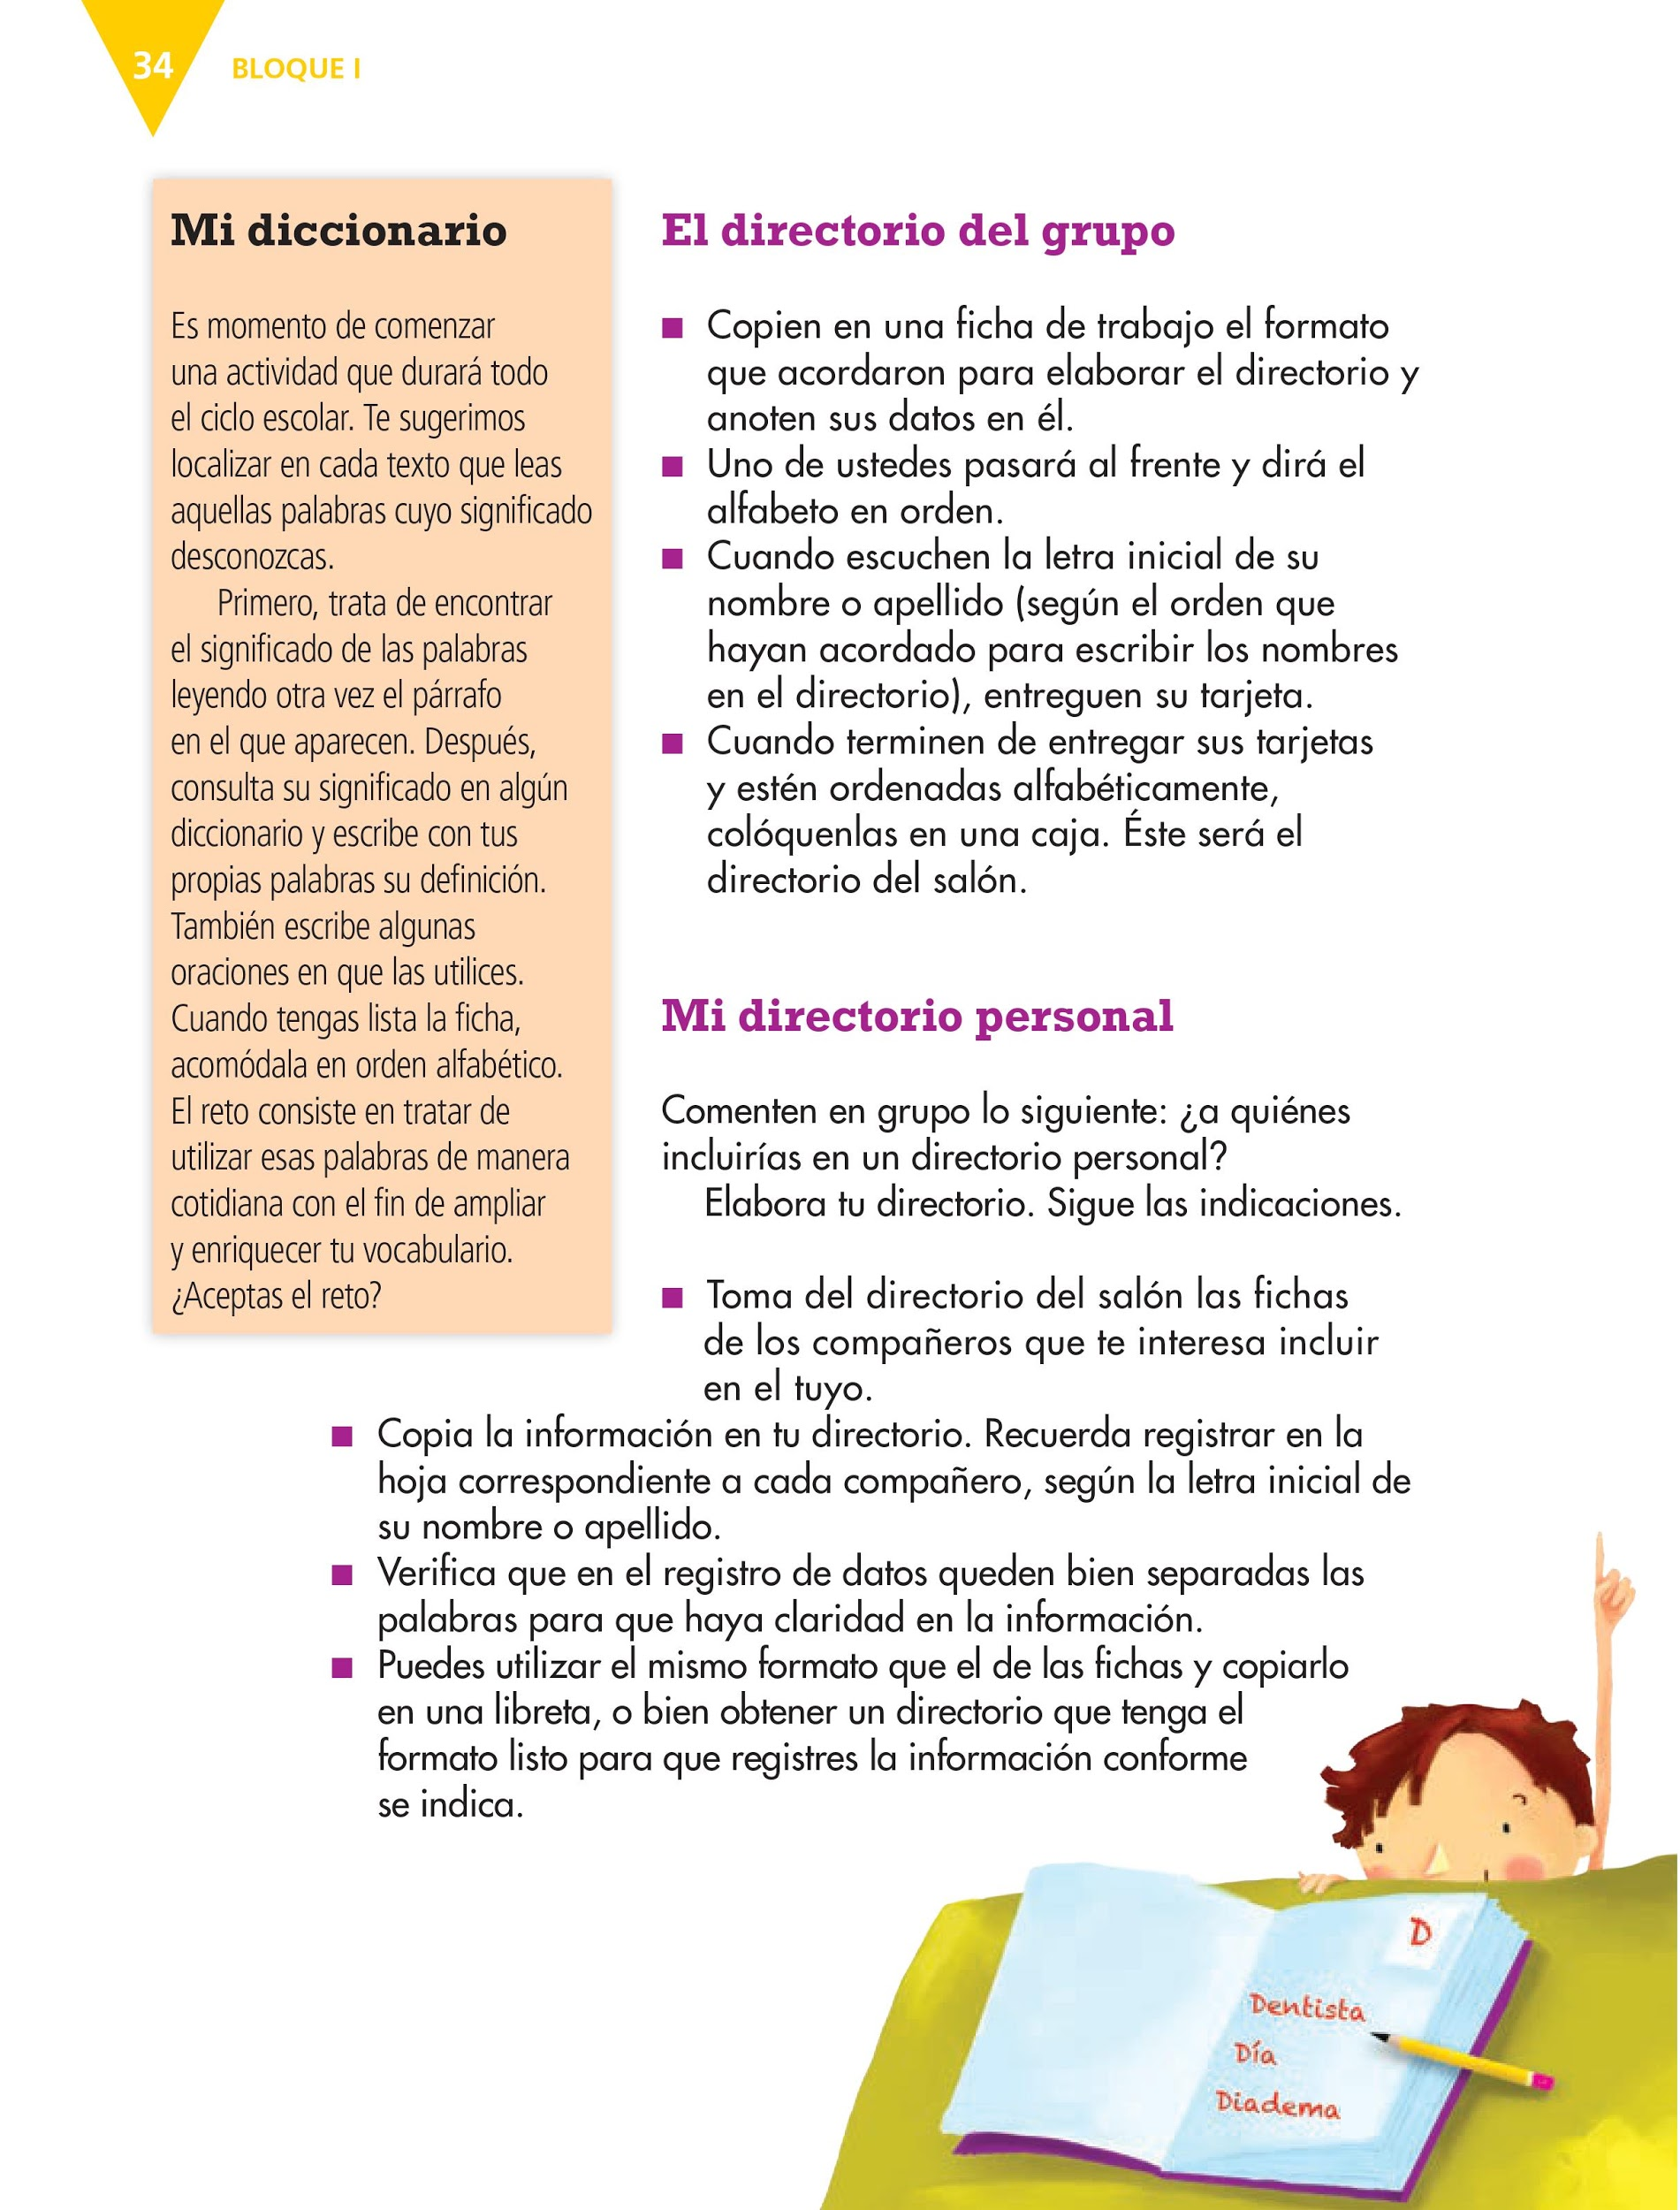
https://libros.conaliteg.gob.mx/20/P3ESA.htm?#page/34

El Reto de Hoy

Realiza los siguientes retos, pide a que te ayude a realizarlos a papá, mamá o algún integrante de tu familia:

Reto 1: “Familia alfabética”

- Anota alfabéticamente en una hoja de papel reciclado los nombres de las personas con las que te encuentras en este momento en casa.
- Gana el que termine primero y haya ordenado correctamente a todos los integrantes de la familia.
- Pueden iniciar por nombre o por apellidos.

Reto 2: “Nombre de animales, cosas u objetos”.

- Piensa el nombre de 1 animal, cosa u objeto que hay en tu comunidad.
- Posteriormente, por turnos, mencionen la palabra, busquen en el diccionario su significado y cuando lo encuentren léanlo en voz alta.
- Gana quien localice más vocablos en el diccionario.

Hoy aprendiste a usar el orden alfabético: al buscar palabras en el diccionario y al ordenar datos para elaborar el directorio personal.

Si te es posible consulta otros libros y platica con tu familia lo que aprendiste, seguro les parecerá interesante y podrán decirte algo más.

¡Buen trabajo!

Gracias por tu esfuerzo

Para saber más
Lecturas

https://www.conaliteg.sep.gob.mx/

